**SỬ DỤNG GITHUB ĐỂ LOGBUG**

**Có mấy điểm cần lưu ý:**

1. Ko quan tâm màu sắc label
2. Không nên dùng nút Close issue và Reopen issue có sẵn trong phần Edit issue (như 2 hình dưới) của GITHUB để thực hiện 2 thao tác Close và Re-Open lỗi. Vì sau này chúng ta cần thống kê lỗi cho dự án nữa, nên ta thống nhất là dùng các label để quản lý lỗi luôn cho tiện trong việc thống kê.

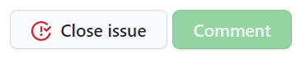

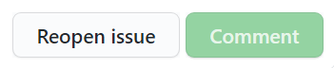

Log những thông tin sau:

1. ID của lỗi
2. Summary
3. Description
4. Attachment/Image
5. Test Case ID
6. Priority (Immediately, High, Medium, Low)
7. Severity (Cosmetic, Medium, Serious, Fatal)
8. QC Activity (Integration Test, System Test, Acceptance Test, Other Test)
9. Defect Type (Cod_Logic of Code, Fun_Feature Missing, Fun_Incomplete Function, Fun_Wrong Business logic, UI_Label/Message, UI_Layout, UI_Position/Size)
10. Assignee
11. Reporter
12. Created Date
13. Status (Open, Fixed, Re-Open, Closed, Canceled)

Những thông tin khác thì khi vào dự án thực tế, các bạn tùy cơ ứng biến, tự tìm hiểu thêm.

Rồi, bây giờ chúng ta sẽ tập thực hiện 4 thao tác (tương ứng với 4 status của lỗi) nhé.

-----------------------------------------------------

**Thao tác 1: Open 1 lỗi (log 1 lỗi mới).**

-----------------------------------------------------

**Bước 1:**Đăng nhập vào github. Cái này học viên đã được hướng dẫn tạo account và sử dụng github rồi.

**Bước 2:**Chọn dự án mình cần log lỗi. Chọn mục Issues. Sau đó nhấn nút New issue

**Giả sử** chúng ta cần log 1 lỗi được mô tả trong file excel truyền thống như ri:



Ta sẽ điền vào màn hình tạo mới issue như sau:

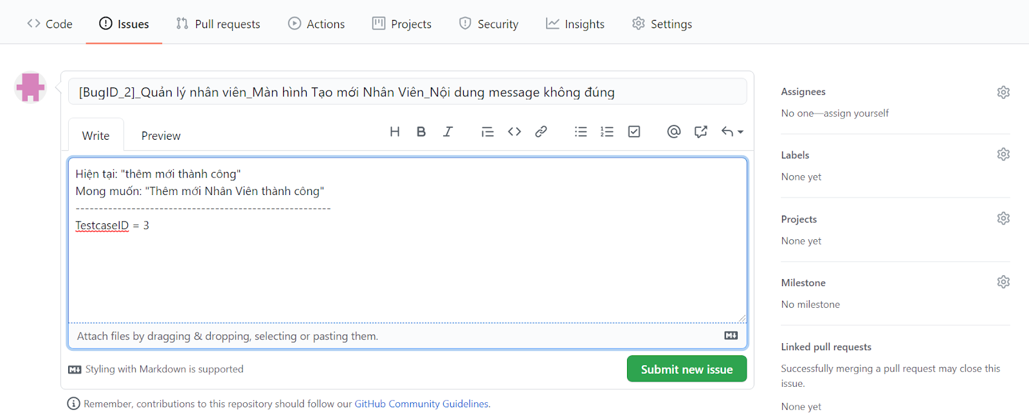

1. **Title:** [BugID_ID lỗi]_Summary
2. **Write:**

Description

-------------------

TestcaseID = 3

1. **Attach file** thì ta chọn **Attach files….** ở màn hình tạo mới issue này luôn.
2. **Priority** (High, Medium, Low) tạo mới 1 label (Pri_Medium)
3. **Severity** (Cosmetic, Medium, Serious, Fatal) tạo mới 1 label (Sev_Medium)
4. **QC Activity** (Integration Test, System Test, Acceptance Test, Other Test) tạo mới 1 label

(Ở bài tập lần này, chúng ta chỉ cần log cho 2 QC Activity là Integration Test và Acceptance Test mà thôi:

* Lỗi do **học viên** tự bắt được thì khai là **Integration Test.**
* Lỗi do **khách hàng** bắt được, tức là lỗi nằm trong danh sách lỗi mà giảng viên gửi cho học viên tham khảo, thì học viên sẽ log là **Acceptance Test**).

1. **Defect Type** (Cod_Logic of Code, Fun_Feature Missing, Fun_Incomplete Function, Fun_Wrong Business logic, UI_Label/Message, UI_Layout, UI_Position/Size) tạo mới label
2. **Assignee**. Nguời tham gia cùng dự án (điền account của lập trình viên sẽ sửa lỗi này vào đây)

Vd: Click vào Assigness và chọn chính account của chúng ta luôn:

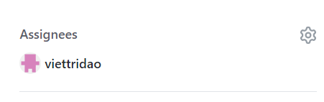

1. **Reporter**  ko điền
2. **Created Date** ko điền
3. **Status** (Open, Fixed, Re-Open, Closed, Canceled): tạo mới label

* **Open:** Tạo mới 1 issue
* **Fixed:** Dev sửa xong lỗi Open -> Fixed

*tester member được tester leader review test case ra lỗi, thì tester leader sẽ log lỗi về test case cho tester sửa. Tester sửa xong thì vào thực hiện thao tác này.*

* **Re-open:** Tester test lại vẫn thấy lỗi Fixed -> Re-open
* **Closed:** Lỗi đã được sửa Fixed-> Closed
* **Canceled:** Logbug nhầm

1. Chỉnh sửa label:

* Vào dự án 🡪 Issue
* Click vào tên Issue

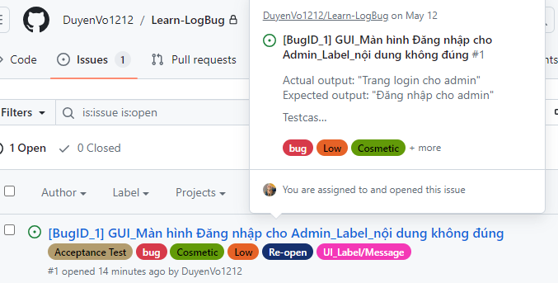

* Tương tự như xóa và tạo mới issue

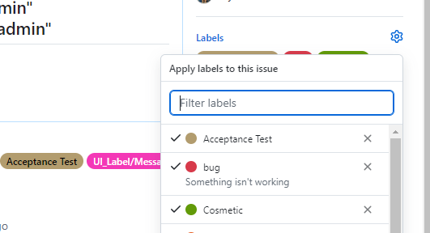

1. **Thêm label bug mà GITHUB đã tạo sẵn**: Chọn label bug có sẵn, màu đỏ
2. **Nhấn nút Submit new issue**:

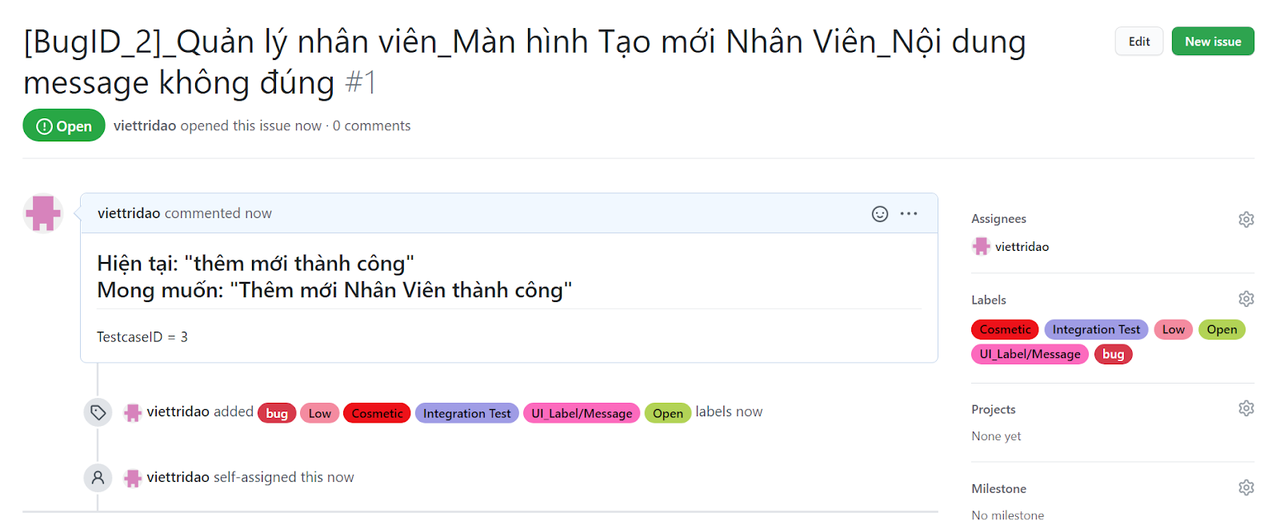

Click vào **tab Issues** sẽ thấy danh sách các issue đã được log (thấy thời gian tạo và người tạo issue ở bên dưới mỗi dòng issue)

